TIRGUS IZPĒTE
publisko iepirkumu likumā nereglamentētajam iepirkumam
„Mācību līdzekļu piegāde Daugavpils pilsētas
32.pirmsskolas izglītības iestādes vajadzībām”
Iepirkuma identifikācijas Nr. D32.PII2021/2N

TEHNISKĀ SPECIFIKĀCIJA

A DAĻA

N.p.k. | Autors, nosaukums, izdevējiestāde |  | Plānotais eksemplāru skaits | Cena ar PVN
I DARBA BURTNĪCAS
 | Andersone G., Arājs R., Drulle V., Ikale I., Krastiņa E., Volāne E. „Raibā pasaule Skaitļi un pirkstiņdarbi”. Apgāds Zvaigzne ABC |  | 1
 | Andersone G., Arājs R., Drulle V., Ikale I., Krastiņa E., Volāne E “Raibā pasaule: Burti 6 – gadi”. Apgāds Zvaigzne ABC |  | 1
 | Dzērve I. “Sākam mācīties! Skaitļi un figūras”. Izdevniecība “Lielvārds” |  | 1
II MĀCĪBU LĪDZEKĻI
 | Anspoka Z., Birzgale E., Dzērve I., Gribuste E., Leite I.  «Sākam mācīties! Pirmā daļa». Izdevniecība “Lielvārds” |  | 1
 | Anspoka Z., Birzgale E., Dzērve I., Gribuste E., Leite I.  «Sākam mācīties! Otrā daļa». Izdevniecība “Lielvārds” |  | 1
 | Anspoka Z., Birzgale E., Dzērve I., Gribuste E., Leite I.  «Sākam mācīties! Trešā daļa». Izdevniecība “Lielvārds” |  | 1
 | Kozlinska E., Finka I. “Taka”. Izdevniecība RaKa |  | 1
 | Pitkevica G. “Spēlēsim teātri! Īslugas teātra mākslas nodarbībām pirmsskolai un sākumskolai”. Apgāds Zvaigzne ABC. |  | 1
 | Ziemanis I. “Gadalaiki”. Apgāds Zvaigzne ABC. |  | 1
 | Stīla J. “Putniņa Toma ziemas stāsti”. Apgāds Zvaigzne ABC. |  | 1
 | Stīla J. “Putniņa Toma stāstu grāmata”. Apgāds Zvaigzne ABC. |  | 1
 | Zeriete I. “Pasakas par gadalaikiem”. Izdevniecība Avots. |  | 1
 | Grimms J., Grimms V. “Vilks un septiņi kazlēni. Pasaku klasika”. Apgāds Zvaigzne ABC. |  | 1
 | Grimms J., Grimms V. “Trīs sivēntiņi. Pasaku klasika” |  | 1
 | Volfs T. “Zoslēni mācās labu uzvedību”. Apgāds Zvaigzne ABC. |  | 1
 | Volfs T. “Meža stāstiņi”. Apgāds Zvaigzne ABC. |  | 1
 | “Soli pa solim: Skaitļi”. Apgāds Zvaigzne ABC. |  | 1
 | “Soli pa solim: Krāsas”. Apgāds Zvaigzne ABC. |  | 1
 | “Soli pa solim: Laukos”. Apgāds Zvaigzne ABC. |  | 1
 | Pikiene I. “Zaķēns Ziķeris atrod draugus”. Apgāds Zvaigzne ABC. |  | 1
 | “Krāsas. Zaķēns Ziķeris”. Apgāds Zvaigzne ABC. |  | 1
 | “Es palīdzu māmiņai. Zaķēns Ziķeris”. Apgāds Zvaigzne ABC. |  | 1
 | “Figūras. Zaķēns Ziķeris”. Apgāds Zvaigzne ABC. |  | 1
 | “Dzīvnieki laukos. Gribu visu zināt!”. Apgāds Zvaigzne ABC. |  | 1
 | “Lielā grāmata mazajiem”. Apgāds Zvaigzne ABC. |  | 1
 | Apškrūma K. “Ceļojums pēc Ziemassvētku eglītes”. Apgāds Zvaigzne ABC. |  | 1
 | Bendrupe M., Osmanis J., Stāraste M. “Burtu pasakas”. Apgāds Zvaigzne ABC. |  | 1
 | “Pirmā lasāmgrāmata: Pasakas un mīklas”. Apgāds Zvaigzne ABC. |  | 1
 | Markota D., Šustere G. “Mana pirmā enciklopēdija. LATVIJA”. Apgāds Zvaigzne ABC. |  | 1
 | Čukovskis K. “Dakteris Aikāsāp”. Apgāds Zvaigzne ABC. |  | 1
III NOŠU IZDEVUMI
 | Freidenfelds G. “Piparkūku pipari”. Izdevniecība RaKa |  | 1
IV UZSKATES LĪDZEKĻI
 |  | Kravale R. Plakāts “Gadalaiki”. Izdevniecība RaKa | 1

B DAĻA
I ATTĪSTOŠĀS SPĒLES
N.p.k. | Nosaukums | Apraksts | Plānotais eksemplāru skaits | Cena par vienību EUR bez PVN
- 1. | Modelēšanas rīki | 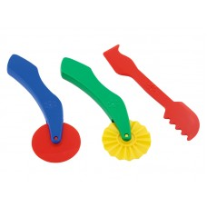  Plastmasas modelēšanas rīki, 3 dazādi veidi. | 1
- 2. | Tekstūru diski | 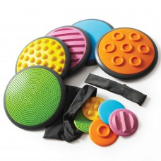  Diski ar dažādu tekstūru attīsta roku un kāju taustes sajūtas. Izgatavoti no sintētiskas gumijas ar dažādu struktūru, dažādās krāsās. Komplektā 5 mazie (Ø11 cm) un 5 lieli (Ø27 cm) diski. | 1
- 4. | Koka spiedogi | 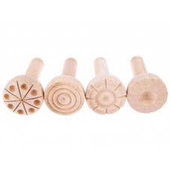  Komplektā 4 gab. atšķirīgu faktūru spiedogi. | 1
- 5. | Spēle "Emociju draugi" | 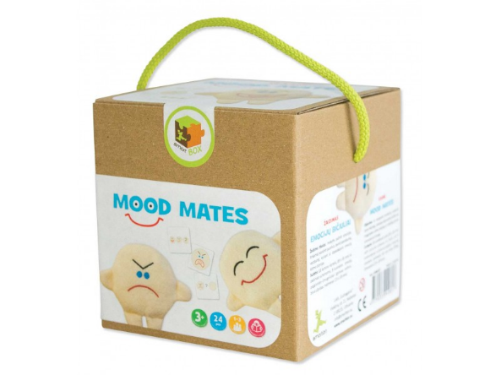  Atpazīt emocijas, pareizi nosaukt sajūtas, kā arī attīstīt vērīguma iemaņas un iztēli, veidojot vai pārstāstot stāstus par emociju maiņām. 15 kartona kartītes ar zīmējumiem – shēmām, 9 izšūti emociju spilventiņi – cilvēciņi. | 1
- 6. | Mini tekstūru rāmītis | 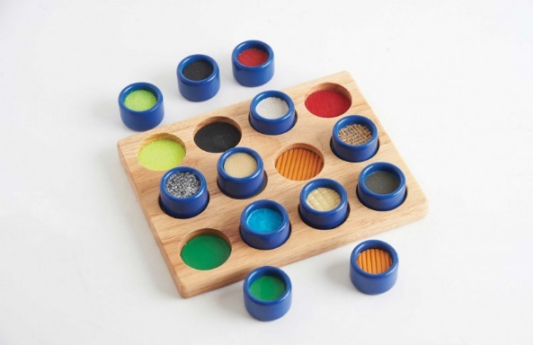  Koka pamatne un 12 mazi diski, kuros iestrādāti dažādu faktūru audumi. Pieskaroties šiem audumiem, bērns var tos raksturot, sašķirot un vēlāk pat nosaukt to veidus. Apgriežot diskus otrādi, pieaugušais var paprasīt bērnam salikt tos uz pamatnes atbilstoši faktūrai. | 1
- 7. | Konstruktors “Savienojami zobratiņi” | 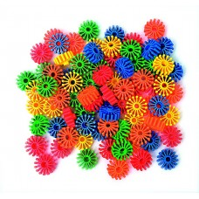  Zobratiņus ir iespējams savienot no visām pusēm, darbošanās ar tiem attīsta bērna smalko motoriku un strukturētu domāšanu. | 1
- 8. | Konstruktors „Zobrati“ | 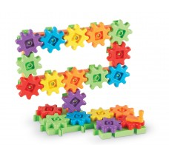  Konstruktors ar lielām spilgtu krāsu detaļām atļaus izveidot daudz mazu celtņu vai vienu lielāku, iepazīstinās ar zobratiņu darbību: detaļas vajag savienot tā, lai viena elementa darbība iekustinātu citu elementu darbību. Kartona kastē ar rokturi 60 detaļu un instrukcijas celtņu izveidošanai. | 1
- 9. | Daudzvirzienu konstruktors | 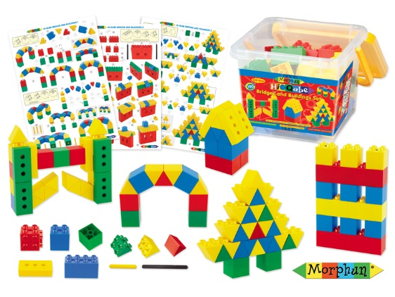  Daudzvirzienu konstruktors; tam ir riteņi un asis, kā arī komplektā ietilpst instrukcija ar daudz un dažādiem modeļiem. Plastmasas kastē 100 detaļas, 3 instrukcijas lapas. | 1
- 10. | Caurspīdīgi ciparu punktu silueti | 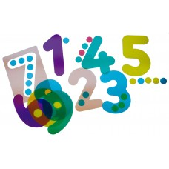  Caurspīdīgos elastīgos ciparus var izmantot kā trafaretus, turklāt punktus var izmantot skaitīšanai. Bet visinteresantāk šo materiālu ir izmantot uz gaismas galda – rotāt ciparu kontūras ar dažādu krāsu punktiņiem. Komplektā ietilpst 10 cipari (14,3 × 20 cm) un 68 punktiņi. | 1
- 11. | Taktilā spēle “Tac-tiles” | 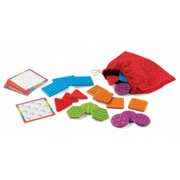  20 plastmasas figūriņas (5 dažādās formās un ar dažādiem faktūru rakstiem), 10 uzdevumu kartītes, auduma maisiņš. Attīsta taustes maņu, vērīgumu, tiek apgūtas šķirošanas prasmes. | 1
- 12. | Lielās veramās krellītes | 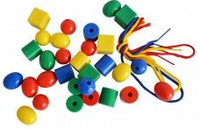  Košas, ērti satveramas lielās krellītes-pērlītes 4 dažādās formās un 5 dažādās krāsās. Piemērotas šķirošanai, vēršanai, krāsu un skaitīšanas apgūšanai. Piemērots no 2 gadu vecuma. Daudzums: 160 gab. Iepakotas plastmasas maisiņā. | 1
- 13. | Kartīšu komplekts + tangramas | 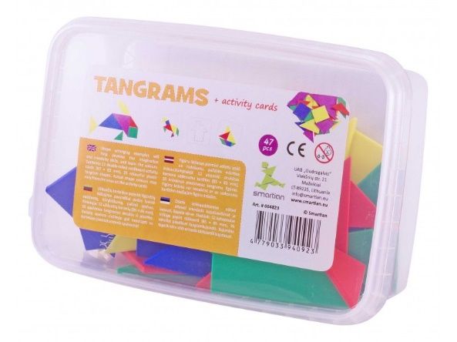  Komplektā 35 plastmasas tangrama detaļas un 12 kartītes. | 1
- 14. | Sensoriskās spoguļa bumbas | 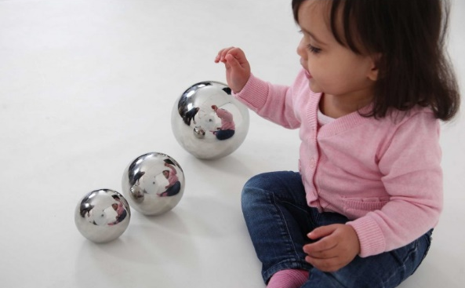  Sensorisko spoguļa bumbu diametri: 6, 8, 10, 15 cm. | 1
- 15. | Izliekti burbuļspoguļi | 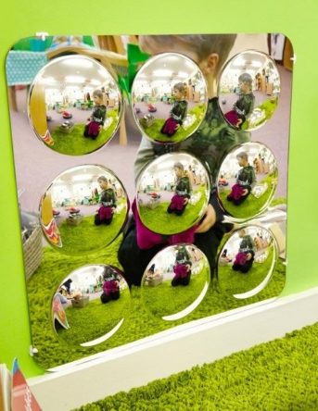  Akrila spoguļa plāksne ar 9 izliektiem burbuļspoguļiem paredzēta vērošanai, skata pētīšanai, salīdzināšanai. Plāksnes izmēri: 49 x 49 cm. | 1
II ROTAĻLIETAS, INVENTĀRS ĀRA VIDEI
- 1. | Šūpoles “Sūnītis” | 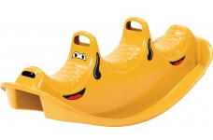  Uzlabo bērnu līdzsvara izjūtu, kā arī veicina fizisko attīstību. Trīsvietīgoās. 38 cm. Augstums līdz sēdeklim 20-25 cm. | 1
- 2. | Ķeršanas grozs diviem | 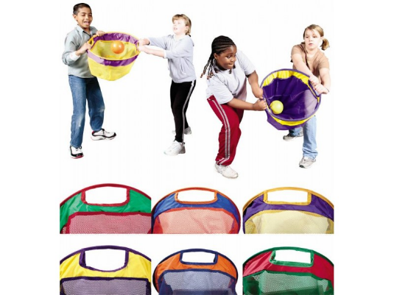  Domāts dažādu priekšmetu ķeršanai. Groza diametrs 46 cm. | 1
 | Kustību kāpnes | 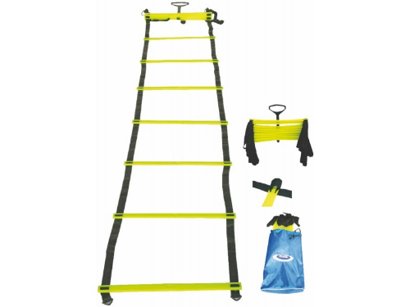  Garums 4 m, ar 10 kāpšļiem. Attālumi starp kāpšļiem: 40 cm, - bet tos var regulēt atkarībā pēc vajadzībām. Kāpnes novietojamas uz zemes, nav pakarināmas. | 1
- 3. | Basketbola bumbiņas. | 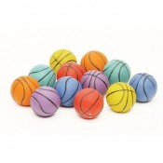  Basketbola bumbiņas diametrs 50 mm. | 1
- 4. | Virve vilkšanai | 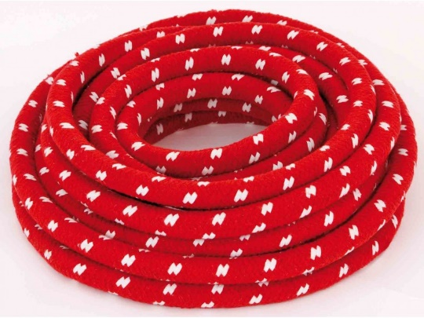  Garums 10 m, Ø 26 mm. Īpaši bieza trose bērniem vilkšanas sacensību organizēšanai. | 1
- 1. | Futbola vārti "Basic" | 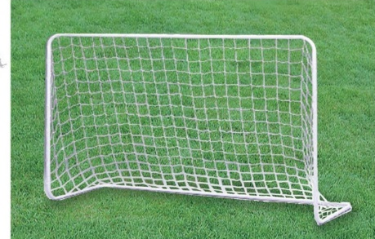  Futbola vārti ar izturīgu tērauda rāmi. Komplektā: tīkls un enkuri vārtu piestiprināšanai. Izmēri: 180 x 60 x 122 cm. | 1
 | Piepūšamas bērnu bumbas ar pumpām | 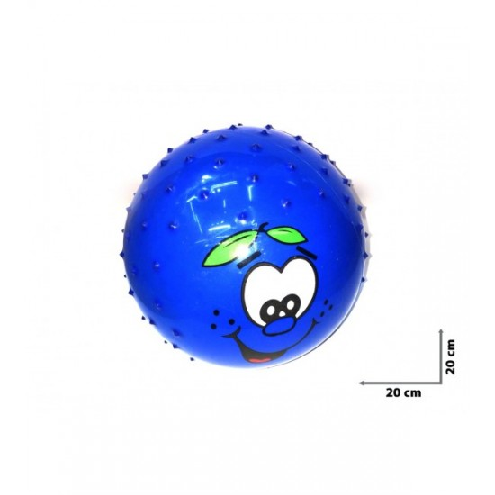  Aktīva laika pavadīšanai. Var izmantot arī masāžai. Diametrs 20x20. | 1
 | Piepūšamas bērnu bumbas | 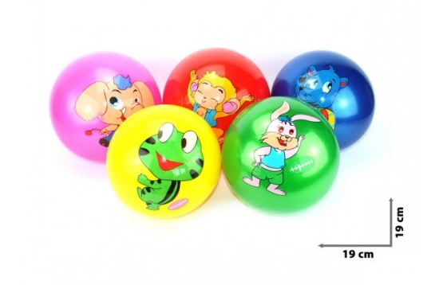  Dažādu krāsu bumbas, diametrs 19-20cm. Aktīva laika pavadīšanai.
 | Bērnu bumbas “Ezīši” | 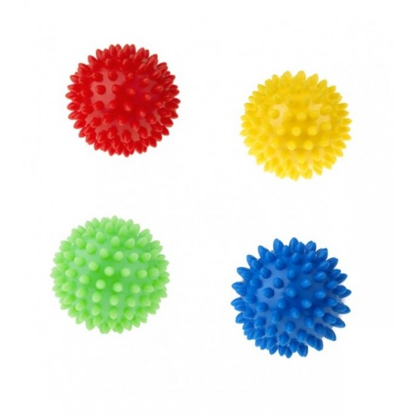  Masāžas bumba ar plašu pielietojumu: sensoro impulsu, kas rodas receptoros, stimulēšana, pēdu masāža, roku muskuļu trenēšana, plakano pēdu ārstēšana bērniem, muskuļu tonusa samazināšana. Diametrs 6-7cm. | 1
 | Badmintona komplekts | 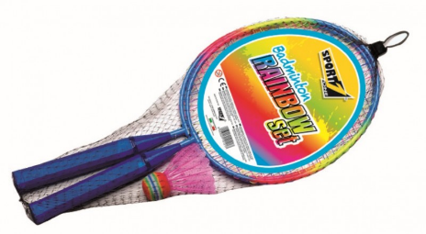  Komplektā ir: 2 raketes un mušiņa. | 1
 | Plastmasas konuss | Augstums 20-25 cm. | 4
 | Vingrošanas nūja | 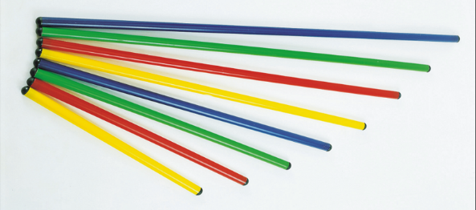  Dažādu krāsu nūjas vingrošanai. Garums 70 cm.
 | Mākslas vingrošanas apļi/riņķi | 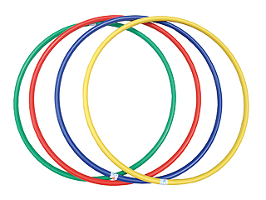  Dažādu krāsu riņķi. Diametrs 50 cm.
 | Florbola nūjas | 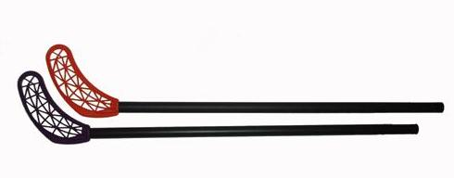  Aktīva laika pavadīšanai ārā. Augstums 65 cm.
 | Plastmasas bērnu ragavas | 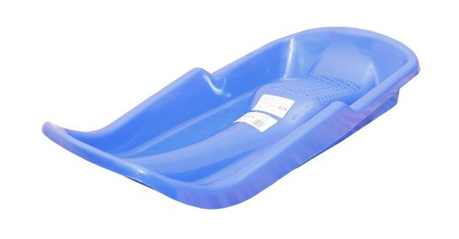  Dažādas krāsas, Izmēri: 830 x 400 x 160mm, virve ragavu vilkšanai ar koka rokturi.
 | Plastmasas bērnu lāpsta | 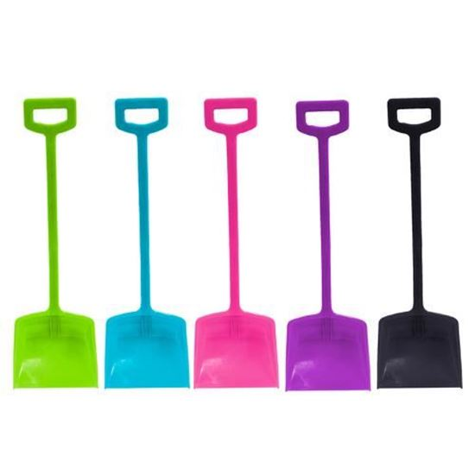  Plastmasas lāpstas, dažādas krāsas, augstums 55-60cm. | 1
 | Sniega lāpsta ar koka rokturi | 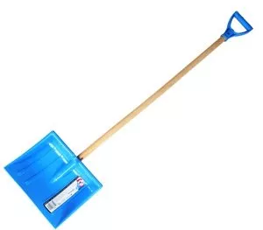  Plastmasas lāpstas ar koka korturi, augstums 55-60cm. | 1
 | Bērnu slēpes | Dažādu krāsu. Komplektā ir 2 slēpju nūjas. Slēpju garums 70 cm. | 1
 | Plastmasas spainis | 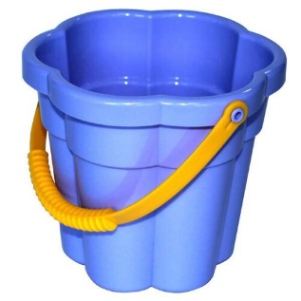  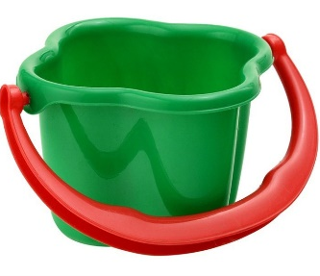  Plastmasas spainis. Dažādu krāsu, ar rokturi. Tilpums 0,5-1 litrs. | 1
 | Plastmasas lāpstiņas | 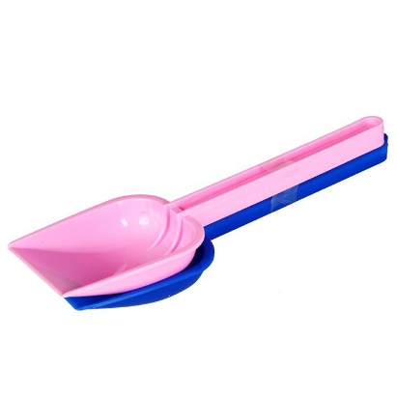  Dažādu krāsu, dziļas, 25cm garas. | 1
 | Bērnu ķerra | 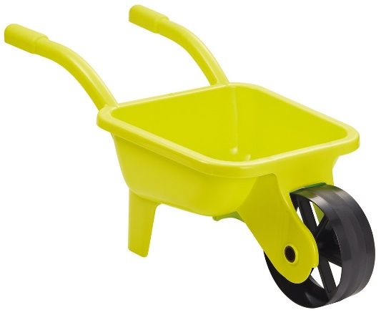  Plastmasas ķerra, dažādu krāsu. Garums 55-60 cm , platums 27-30 cm , augstums 27-5-30 cm. | 1
 | Kravas mašīna | 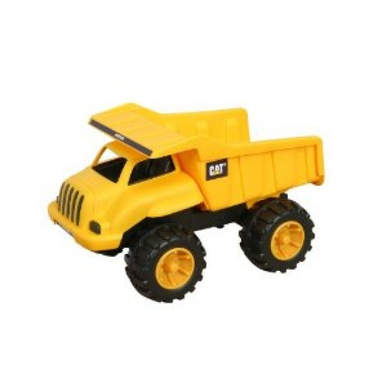  Plastmasas kravas mašīna, dažādu krāsu, garums 16-20cm. | 1
 | Kravas mašīna | 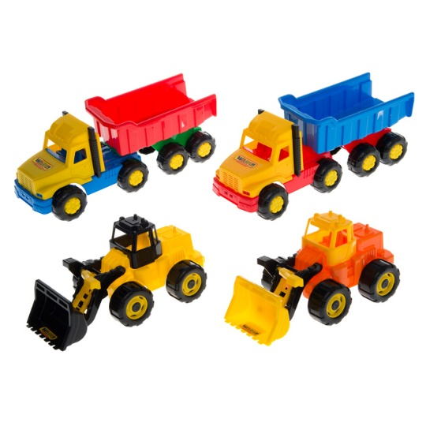  Plastmasas, dažādu veidu un krāsu mašīnas. Garums 25-30cm. Ar papildu funkcijām – krāns, lāpsta, pacēlājs. | 1
 | Smilšu formiņas | 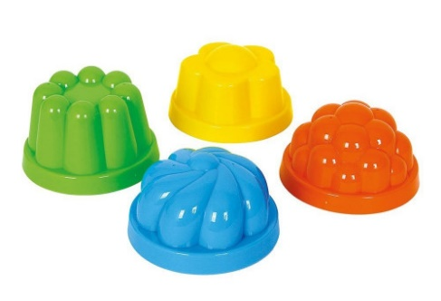  Smilšu formiņas, komplekts 4 detaļas. Dažādas krāsas un formas. | 1
 | Smilšu formiņas | 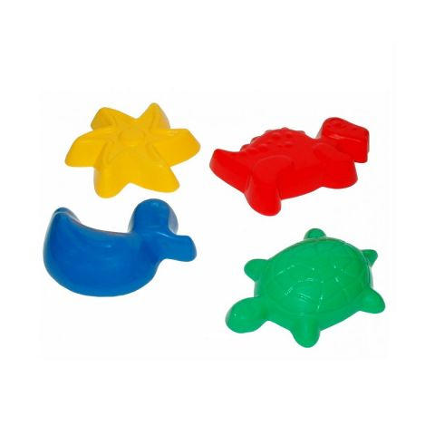  Smilšu formiņas, komplekts 4 detaļas. Dažādas krāsas un formas. | 1
 | Lecamaukla | 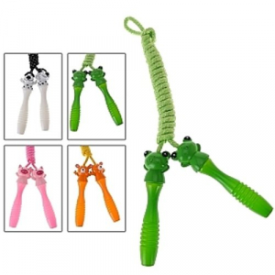  Materiāls: tekstils(virve),plastmasas vai koka rokturi. Garums:2 metri. | 1
 | Boulinga komplekts | 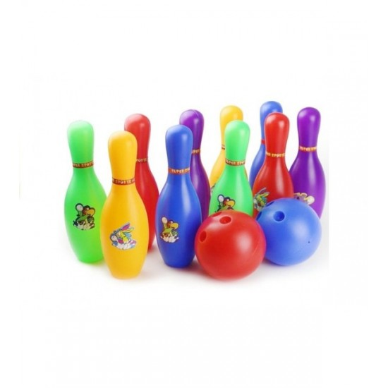  Boulinga komplektā ietilpst:10 tapas dažādas krāsās, 2 bumbiņas. Rotaļlietas izmēri: boulinga tapas: 19 cm x 5 cm, bumba: 10 cm. | 1
 | Smilšukaste | 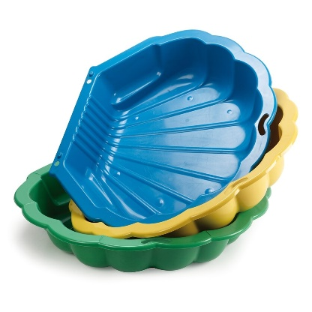  Vienpusīga smilšu kaste Gliemežvāks. Var izmantot vienā pusē kā smilšu kasti, otrā - kā mazu baseinu vienlaicīgi. Izmēri: 174 x 79 x 20 cm. | 1
 |  | 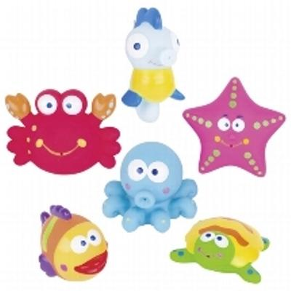  Dažādas gumijas vannas rotaļlietas. | 1
 |  | 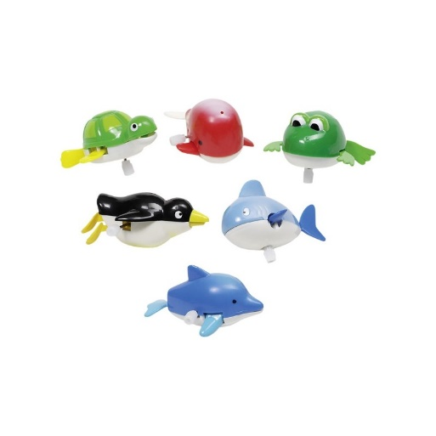  Plastmasas vannas rotaļlieta - ūdens dzīvnieki ar uzvelkamu motoru. Dažādi veidi. | 1
 | Bērnu ratiņi | 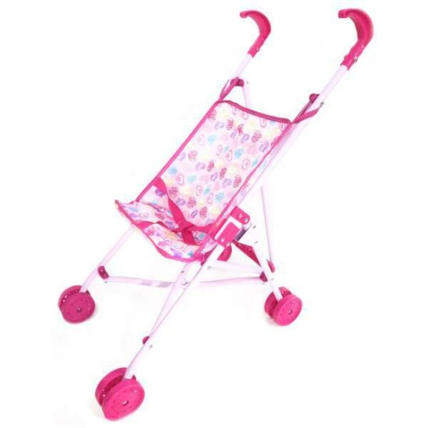  Bērnu ratiņi lellēm. Bērnu ratiņi ir izgatavoti no izturīga materiāla. Viegli salokāmi - lietussaga principa Ratiņu izmērs: 56x23cm. Piemērots lelles augstums: 30-45 cm.
 | Telts | 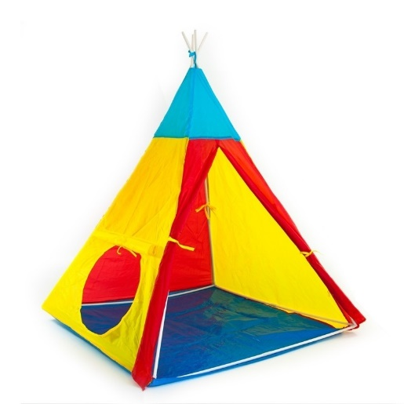  Indiāņu tipa formas telts; viegli uzstādīt; materiāls:100%poliesters; izmēri: 100x100x140 cm. | 1
 | Grābekļi | Bērnu lapu grābeklis ar koka kātu. Dažādu krāsu. Kāta garums 50-60 cm. | 1
 | Slota bērniem | 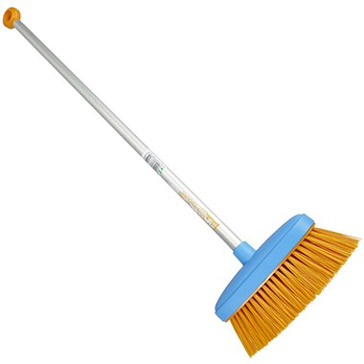  Slota bērniem. Metāla vai koka kāts, garums 50-60 cm. | 1
 | Saules sargs | 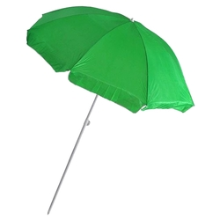  Paredzēts lietošanai saulainā laikā, aizsargā no tiešiem saules stariem. | 1

